Neumann、5つの新しいサブウーファーで
KHシリーズのラインナップを拡張
ステレオ、サラウンド、イマーシブ・モニタリング・システムのための正確な低音再生

2025年11月6日
ゼンハイザージャパン株式会社

（本資料は、2025年9月11日にGeorg Neumann GmbHより発表されたプレスリリースの抄訳です）

ベルリン、2025年9月11日 – Sennheiserグループ傘下の Georg Neumann GmbHは、高い評価を得ているKHシリーズより、新たなDSP搭載のサブウーファー「KH 805 II」「KH 810 II」「KH 870 II」、Audio-over-IP（AoIP）対応モデルである「KH 810 II AES67」「KH 870 II AES67」5機種の発売を発表しました。このたび発売するサブウーファーは、高いSPL性能を備え、ステレオ、サラウンド、そしてイマーシブオーディオのワークフローにおいて、比類なき精度、パワー、柔軟性を提供します。日本における発売日、価格は未定です。

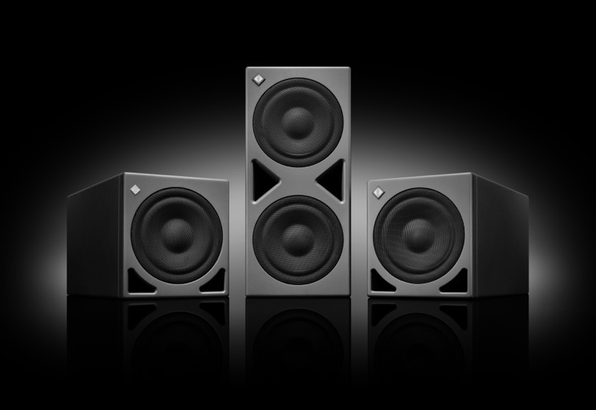
（左から）DSPサブウーファー KH 805 II、KH 870 II、KH 810 II

ノイマンのCEOであるYasmine Riechersは次のように述べています。
「音楽、ポストプロダクション、放送においてイマーシブオーディオが新しい標準となりつつある中で、信頼性の高いモニタリングはこれまで以上に重要になっています。私たちの新しいKHサブウーファーは、ステレオからサラウンド、イマーシブに至るまで、あらゆるスタジオの規模やフォーマットに対応する拡張可能なソリューションを提供し、アナログおよびDSP搭載のKHモニター両方とシームレスに統合します」
■より強力なパワーとマルチチャンネルのベースマネジメント

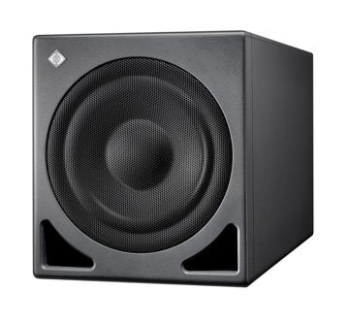
＜「KH 805 II」製品概要＞
「KH 805 II」は、高い支持を集めている「KH 750 DSP」をベースに、出力をおよそ2倍に高めることで、より大きなヘッドルームと低域の存在感を実現しました。Neumannの「KH 120 II」「KH 150」または「KH 310」モニターを使用するステレオ構成において理想的な選択肢となります。

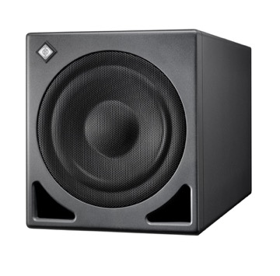
＜「KH 810 II」製品概要＞
「KH 810 II」は、最大7.1.4チャンネルのシステムまで対応するマルチチャンネルのベースマネジメントを追加した、イマーシブオーディオ制作に最適なモデルです。本製品は、「KH 805 II」と同じ音響設計を共有しており、最大11台のスタジオモニターに対するベースマネジメントをサポートします。

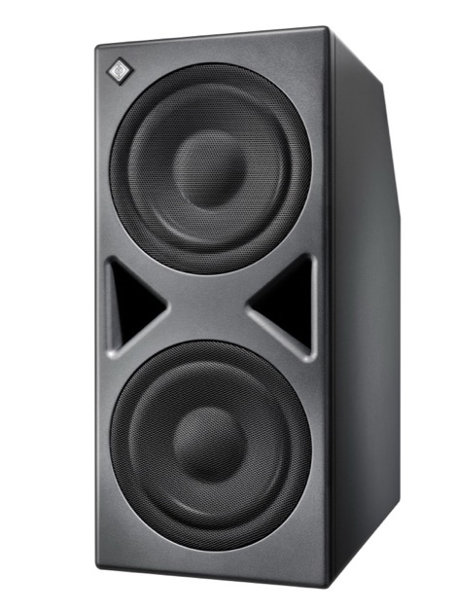
＜「KH 870 II」製品概要＞
本シリーズ最上位モデルとなる「KH 870 II」は、「KH 810 II」の出力を2倍に高めながら、同一のマルチチャンネル機能を提供します。大規模なルームや高負荷な用途向けに設計されており、「KH 420」のような大型モニターとの組み合わせにも容易に対応できます。

■AoIPワークフローのための2つのAES67バージョン
「KH 810 II AES67」および「KH 870 II AES67」は、現代の放送やネットワークオーディオ環境にシームレスに統合されます。12チャンネルのAES67入力をサポートし、ST 2110、ST 2022-7リダンダンシー、RAVENNA®、NMOS、DANTE®生成ストリームに完全準拠することで、将来にわたって有効な柔軟性とシステム全体での統合性を提供します。

■DSPパワーとMA 1統合
新たなKHサブウーファーはすべて、Neumannの高度なDSPエンジンを搭載しており、MA 1オートマチック・モニター・アライメント（別売）を介したシームレスなシステム調整を可能にします。これにより、アナログKHスピーカーを含むモニタリング環境全体を、ルームアコースティックや位相整合に最適化できます。
これらのサブウーファーは16 Hzまで拡張された低域再生により、ミキシングやマスタリングにおける重要な判断に必要とされる明瞭さ、コントロールを実現します。

■完成されたサブウーファーファミリー
新モデルの追加をもって、Neumannはコンパクトな「KH 750 DSP」からパワフルな「KH 870 II」に至るまで、DSP制御されたサブウーファー全ラインナップの提供が開始となりました。これにより、音楽制作、編集、ポストプロダクション、スコアリング、ミキシング、マスタリングに至るまで、ステレオからイマーシブオーディオに対応するあらゆるモニタリングニーズをカバーします。すべてのモデルが16 Hzの可聴域にまで到達し、Neumannのスタジオモニターと組み合わせることで、全周波数帯域にわたるリファレンスサウンドを実現します。

プロダクト部門責任者のStephan Mauerは次のように述べています。
「新しいKHサブウーファーは、従来モデルに比べて大幅に進化しており、歪みやポートノイズが劇的に低減されています。注目すべき点は、アナログおよびDSP制御のKHライン・スタジオモニターの両方と組み合わせ可能であることです。これにより、既存のステレオシステムのアップグレードや、イマーシブモニタリングへの拡張に最適なツールとなります。また、システム全体をMA 1を通じて精密にルームアライメントできるオプションも備えています。言い換えれば、低域の推測に頼る必要はもうありません」

Neumannについて
「Neumann.Berlin」の名で知られるGeorg Neumann GmbHは、スタジオグレードのオーディオ機器に特化した世界的なトップメーカーであり、U 47、 M 49、U 67、U 87をはじめとするレコーディング用マイクロフォンの伝説的名機の生みの親としても知られています。1928年の創業以来、Neumann.Berlinは数々の技術的イノベーションを起こし、いくつもの国際的な賞を授与されてきました。専門は電気音響変換機の開発ですが、2010年よりテレビやラジオ放送、レコーディング、オーディオ制作といった市場向けのスタジオモニター製品開発も手掛けています。Neumann初のスタジオヘッドフォンは2019年初頭にリリースされ、2022年以降はライブオーディオ用の、リファレンスクラスのソリューションに力を入れています。Georg Neumann GmbHは1991年よりSennheiser グループの傘下に入り、製品は現在、Sennheiserが世界中で展開する拠点ネットワークのほか、長期的な関係を構築してきた販売代理店を通じて各国で販売されています。
https://www.neumann.com/ja-jp

<本リリースに関する報道関係者のお問い合わせ先>
ゼンハイザージャパンPR事務局 （ブレインズ・カンパニー内）
中村・西田・田村・中島
TEL：03-4580-9156 / MAIL：sennheiser@pjbc.co.jp

